Сингулярность приходит на смену турбулентности

Что сейчас происходит в жизни общества, можно охарактеризовать двумя понятиями, которые изначально взяты из других сфер, но очень наглядно объясняют экономические изменения.

Турбулентность
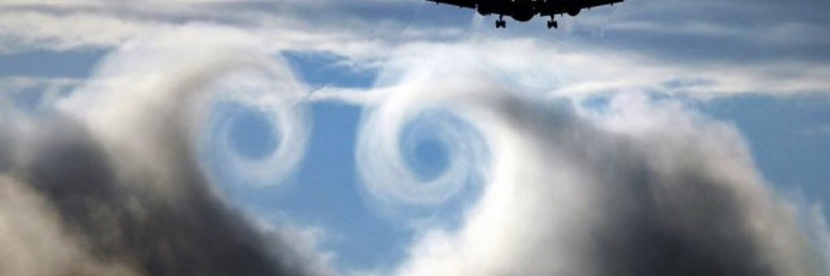
Турбулентность - это значит непредсказуемость, нелинейные связи событий. Планировать в этой ситуации ничего невозможно. Но турбулентность также имеет свои циклы. Она может ходить в позитив, когда появляется новые технологии. Турбулентность может быть совершенно негативной, как условия пандемии.
В турбулентности надо искать маленькие циклы. Если этот цикл вам понятен, то только тогда действовать и принимать решения. Если нет, то важно строить новые связи среди единомышленников.
В условиях турбуленции неясно, что произойдёт даже завтра. Это почти сингулярность. В этом случае нельзя сильно двигаться, но нельзя просто сидеть и ничего не делать. Поэтому сосредоточься на маленьких шагах, например, узнай про бирюзовые организации и найди свой "Голубой океан".

Сингулярность
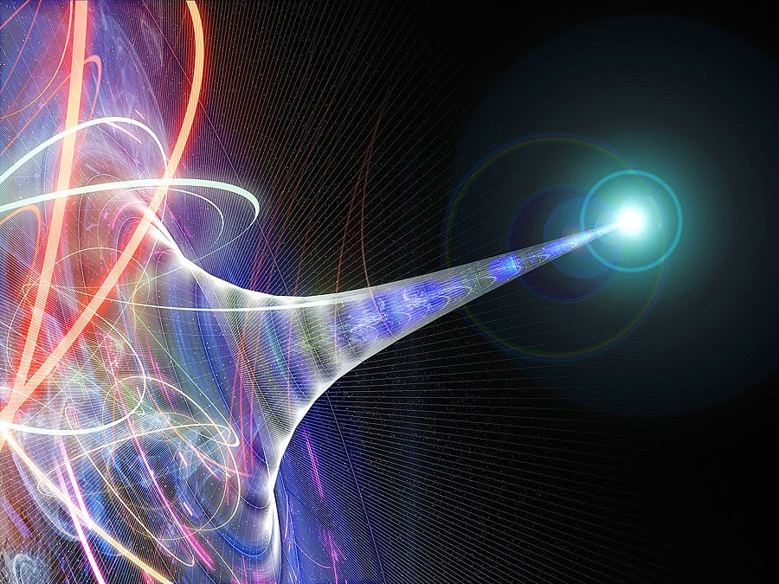
Сингулярность это другими словами неопределённость. А значит получать знания "на вырост" не имеет значения, надо просто быть в потоке и вовремя реагировать. Для этого можно воспользоваться стратегией "Голубого океана".
Мы можем думать, делать прогнозы, искать решения и адаптировать среду под свои потребности. Главное, понимать что происходит и вовремя менять условия игры, чтобы не допускать необратимых процессов.
Потому что сингулярность – это точка с бесконечной плотностью, где нарушены все законы физики, а предположения о будущем неизвестны. В ней все теряет смысл. И осмысление происходящего тоже не имеет значения.


Составь список, на что можешь повлиять
В этом бесконечном новостном потоке находите только ту информацию, которая тебе на данный момент нужна, чтобы решить маленькую конкретную задачу. Тогда паника уходит и ты становишься топ-менеджером своей жизни.

Каждый движется с той скоростью с которой может меняться.

